临 工 智 科 机 器 人
5050 协 议 接 入 文 档

修 订 记 录
编号 | 修订内容简述 | 修订人 | 修订日期 | 修订版本号
1 | 创建文件 |  | 2026-1-3 | V1.0
2 | 1:增加叉车预提升动作定义  2:增加initPositionMatch动作定义  3:删除切换避障方案动作  4：load内增加叉车实时高度上报 |  | 2026-1-21 | V1.0.1
3 | - 1：增加针对amr节点属性：spinUnderRack 是否允许旋转时随动  - 2：增加针对amr边属性：noAutoAdjust 是否禁止路段托盘下降自动回零 |  | 2026-5-6 | V1.0.2

目录
1协议接入概述 4
1.1单位说明 4
1.2协议规范 4
1.2.1 枚举类型格式 4
1.2.2 JSON 数据类型 4
2坐标系说明 5
2.1地图说明 5
2.2位姿说明 5
2.3二维码部署角度定义 6
2.4货架背码部署 6
3协议基础 7
3.1通讯方式 7
3.2消息基础格式 8
3.2.1 MQTT Topic 8
3.3消息头 9
4上线管理 9
4.1 RCS连接管理 9
4.1.1 设备注册RCS 10
4.1.2 设备主动下线 10
4.1.3 设备意外下线 10
5协议说明 12
5.1 order话题 12
5.1.1 order字段说明 12
5.1.2 node字段说明 12
5.1.3 edge字段说明 14
5.2 Action 16
5.2.1 支持的Action 17
5.2.2 instantActions 20
5.3 state话题 20
5.3.1 状态消息 20
5.4 visualization话题 27
5.4.1 可视化消息 27
6任务逻辑特殊说明与注意事项补充 29
6.1 第一次切到自动上线 29
6.2 当下发“取消任务”立即动作后，继续任务 29
6.3 自旋 29
6.4 节点角度可旋转 29
6.5 轨迹内容说明 30
6.6 不同订单切换时(orderid变化时) 30
6.7 相同订单 31
6.8 手动 31
6.9 slam底图对齐 31
6.10 动作 31
6.11 节点和边的sequenceId 32
6.12 直线、曲线和方向 32
6.13 绘制地图相关(前端功能) 34
6.14 地图避障区域切换 35
6.15 载货字段问题 35
7故障码查询表 36

1协议接入概述

1.1单位说明
物理量 | 单位 | 范围
坐标 | 米
角度 | 度/弧度 | -3.14~3.14
速度 | 米/秒

1.2协议规范

1.2.1 枚举类型格式
枚举（Enum）必须大写。包括类似动作状态（WAITING、FINISHED 等）等关键字。

1.2.2 JSON 数据类型
如有可能，必须使用 JSON 原生数据类型。因此，布尔值应当编码为”true/false”,而不是用枚举（TRUE、FALSE）或魔术数编码。

2坐标系说明

2.1地图说明
坐标系与 5050 协议定义一致，采用笛卡尔坐标系。地图单位精确到 mm，例如:(-1.011,2.002,1.570),x,y单位m,角度为弧度，地图坐标系支持整体进行平移(此图举例在第一象限说明，实际坐标可正可负)，如图所示。
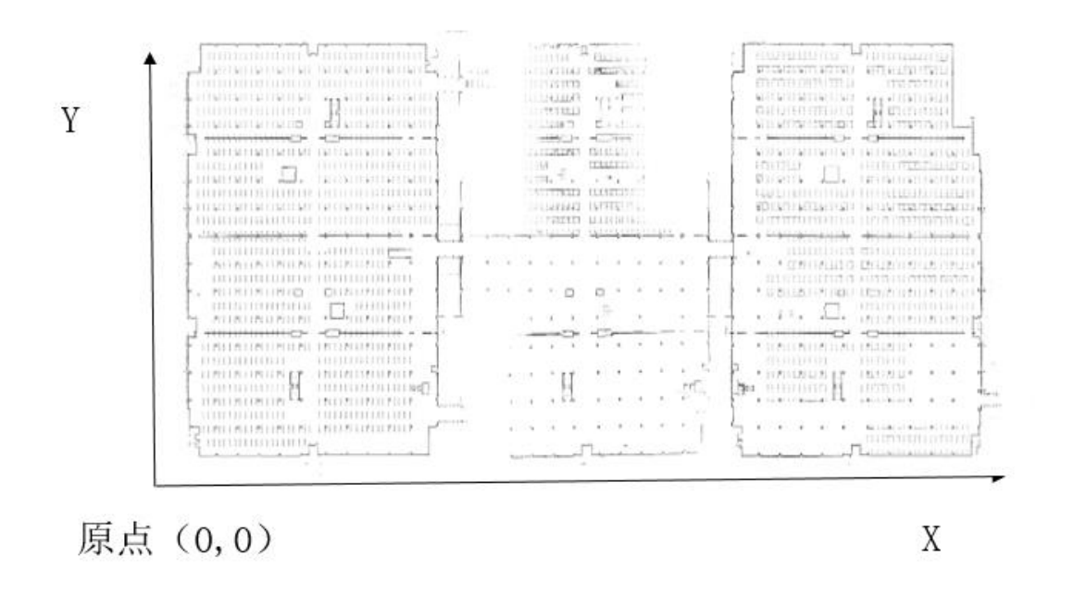
地图坐标系

2.2位姿说明
设备 AGV车头方向即 AGV 0°方向，AGV车头方向和 X轴夹角，就是 AGV当前的角度；取值范围是 0-360度；对应 5050协议上报单位弧度，-Pi到+Pi之间，设备内部完成转换。如下图所示，箭头方向为当前设备的车头方向：
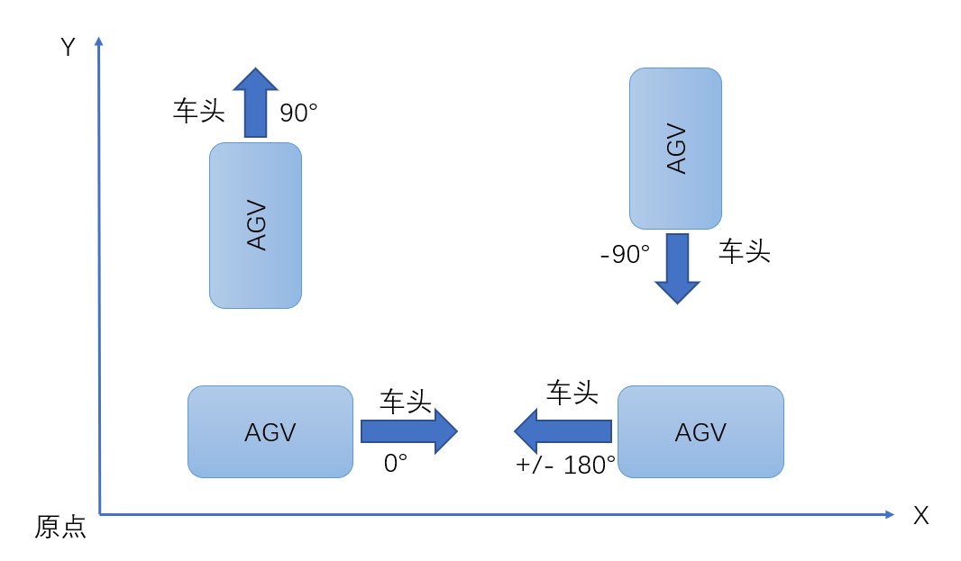
地图坐标系

2.3二维码部署角度定义
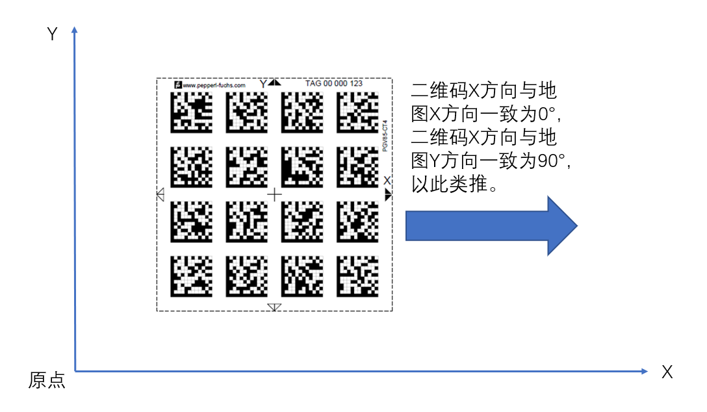

2.4货架背码部署
为了使潜伏式AGV在取货架过程中车体与货架位置保持相对准确，需要在货架背面部署二维码，部署时二维码X方向需与货架长边保持水平。并在RCS地图相应库位点开启背码矫正功能。
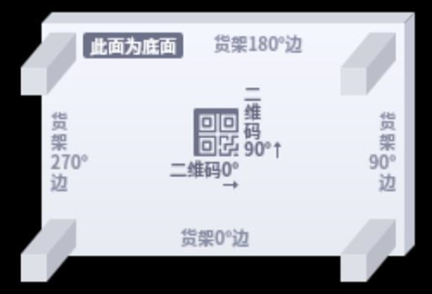
背码部署示意图

3协议基础

3.1通讯方式
机器人和调度系统通过 mqtt broker 实现信息交互，如下图。
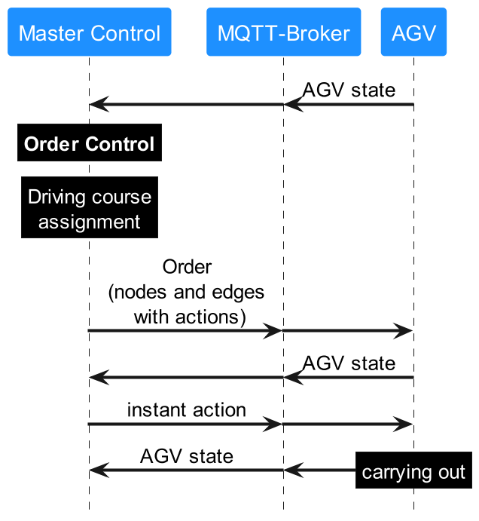

3.2消息基础格式

3.2.1 MQTT Topic
遵循 5050协议标准制定 topic
topicName见下表
概述 | 发布者 | 订阅者 | Topic Name
AGV和Broker的连接状态 | Broker/AGV | 调度系统 | connection
order | 调度系统 | AGV | order
instantActions | 调度系统 | AGV | instantActions
state | AGV | 调度系统 | state
factsheet | 调度系统 | AGV | factsheet
visualization | AGV | 调度系统 | visualization

3.3消息头
每个Topic对应的JSON消息都以一个相同的消息头开始。 在接下来的章节中， 为了可读性， 以下消息头字段将被引用为header标题。 消息头由以下单独的元素组成，不是单独的JSONobject。
表 3-3-1 消息公共消息头
标识符 | 数据格式 | 描述
headerId | uint32 | 消息头ID， 随着每个消息的发送递增（无论是否送达）。每个Topic的ID单独定义， 单独管理。
timestamp | string | 时间(ISO 8601)， 按照YYYY-MM-DDTHH:mm:ss.ffZ  格式定义Timestamp string(e.g.“2023-02-18T11:40:03.12Z” )，或使用当地时区  (e.g.“2023-02- 18T19:40:03.12+08:00” )
version | string | 协议版本号[Major].[Minor].[Patch] (e.g. 2.1.0)
manufacturer | string | AGV 制造商（e.g. jbt）
serialNumber | string | AGV 序列号

4上线管理

4.1 RCS连接管理
与 RCS之间的连接均通过interfaceName/majorVersion/Manufacturer
/serialNumber/connection 主题发送。在 AGV连接到 broker期间，与 RCS的连接管理可分为：
1. 注册 RCS
2. 主动下线 RCS
3. 意外下线 RCS
所有消息均以 QoS 1发送，消息可达由 MQTT Broker保证，其消息体描述如下述子章节
举例-状态上报话题：lcs/v1/lgagv/A012/state

4.1.1 设备注册RCS
AGV与 MQTT Broker之间保持稳定连接， AGV主动向 RCS注册请求， 其数据结构如下表
表 4-1-1注册 RCS消息结构表
标识符 | 数据类型 | 描述
header | 见3.3
connectionState | String | 固定为 ONLINE 字符串

4.1.2 设备主动下线
AGV与MQTTBroker 之间保持稳定连接，由于AGV下线等原因，AGV需主动向RCS发送下线请求，其消息结构如下:
表 4-1-2 主动下线 RCS 消息结构表
标识符 | 数据类型 | 描述
header | 见 3.3
connectionState | string | 固定为 OFFLINE字符串

4.1.3 设备意外下线
因断电等意外因素，AGV 与 broker 之间的连接中断，由broker代为发送遗嘱消息给RCS，通知设备断连。此消息由 AGV在连接MQTT Broker 时的遗嘱消息定义，结构如下。
表4-1-3意外下线消息结构表
标识符 | 数据类型 | 描述
header | 见3.3
connectionState | string | 固定为 CONNECTIONBROKEN字符串

5协议说明
注 下表中的+表示为表格第一项的子项，层级结构为包含关系，而非并列。

5.1 order话题

5.1.1 order字段说明
表 5-1-1 order 结构表
JSON结构 | 数据类型 | 描述 | 可选
header | object | 数据头，详见3.3
orderId | string | 任务ID，用于识别同一个order下的多个路段追加的order消息
orderUpdateId | uint32 | 追加的段任务标识。每个orderId下的  orderUpdateId 不允许重复
*zoneSetId* |  | 目前暂不关注 | 是
nodes[node] | array | node节点信息数组
edges[edge] | array | edge边信息数组

5.1.2 node字段说明
表 5-1-2-1 节点 node 结构表
JSON结构 | 数据类型 | 描述 | 可选
node | object | node节点对象
+nodeid | string | 节点唯一标识，可转化为数字使用(不可英文字母等)
+sequenceId | uint32 | 此编号为了在一个命令中跟踪节点和边的序列，并简化命令更新。目的是区分在一个orderId中多次传递的节点。变量sequenceId在相同顺序的所有节点和边上运行，并在发出新orderId时重置。
+nodeDescription | string | 节点描述，目前暂不关注 | 是
+released | boolean | 节点释放标志。  true表示该路段平台已经释放，需要行走  false 表示平台预规划路段，但暂不允许行走  暂不关注，默认true即可
+nodePosition | object | 节点位置信息描述；
+actions[action] | array | 节点上的 action数组
+maxRotationSpeed | float64 | 点上最大旋转速度(弧度/s) 默认：0.5 | 必须
+rotationAllowed | boolean | - 默认true;没有该字段默认true 允许 | 是
+ avoidRange | string | 自旋点上的避障区域选择 默认：0 | 必须
+spinUnderRack | bool | - true:允许点上旋转时托盘随动(托盘保持不变，agv旋转)  - false:禁止点上旋转时托盘随动  默认：false

表 5-1-2-2 节点位置 nodePosition 结构表
JSON结构 | 数据类型 | 描述 | 可选
nodePosition | object | 节点位置信息描述；
+x | float64 | 基于地图坐标系中x的位置(单位m) | 是
+y | float64 | 基于地图坐标系中y的位置(单位m) | 是
+theta | float64 | 节点角度(单位弧度) | 是
+allowedDeviationXY | float64 | 节点xy方向的精度范围。  0表示使用设备默认值。  >0 表示使用下发的精度范围  暂不关注 | 是
+allowedDeviationTheta | float64 | 节点角度方向的精度范围。  0表示使用设备默认值。  >0 表示使用下发的精度范围  暂不关注 | 是
+mapId | string | 节点所在的地图ID。  地图切换和跨楼层时使用 | 是
+mapDescription | string | 地图说明信息 | 是

表 5-1-2-3 action 结构表
JSON结构 | 数据类型 | 描述 | 可选
action | object | 节点的动作
+actionType | string | 要执行的"pick","drop"等动作类型/名称
+actionId | string | uuid,唯一标识，不可重复
+actionDescription | string | 动作描述，目前暂不关注 | 是
+blockingType | string | {'NONE', 'SOFT', 'HARD'}:  是否移动时并行：  NONE：允许移动和动作；  SOFT：允许其他动作，不允许移动；  HARD：此时仅允许当前动作。
+actionParameters [actionParameter] | array | action参数，为key value键值对，不同action具体参数详见5.2 action介绍

5.1.3 edge字段说明
表 5-1-3-1 edge 结构表
JSON结构 | 数据类型 | 描述 | 可选
edge | object | 边对象描述
+edgeId | string | 边的ID，唯一标识
+sequenceId | uint32 | 用于跟踪同一订单中节点和边的顺序，并简化顺序更新。变量 sequenceId 在同一个订单的所有节点和边之间连续编号，当发出新的 orderId 时会被重置
+edgeDescription | string | 边描述，暂不关注 | 是
+released | boolean | 暂不关注，默认true
+startNodeId | string | 边起始节点编号，必须是数字型的id字符串
+endNodeId | string | 边终点编号，必须是数字型的id字符串
+ maxSpeed | float64 | 边上运行的最大速度，需根据空满载选择不同速度(单位m) | 必须
+ maxHeight | float64 | 路段上允许的车辆最大高度（含装载物）,调度判断负载和车模型  暂不关注 | 是
+ minHeight | float64 | 路段上允许的车辆最小高度  暂不关注 | 是
+orientation | float64 | AGV在边的方向。值orientationType定义了它是必须相对于全局项目特定的地图坐标系统进行解释，还是与边相切。在解释与边相切的情况下，0.0 =向前，PI =向后。例如:方向Pi/2 rad将导致旋转90度。如果AGV以不同的方向启动，如果rotationAllowed设置为“true”，则在边将车辆旋转到所需的方向。如果rotationAllowed为“false”，则在进入边之前旋转。如果这是不可能的，拒绝命令。如果没有定义轨迹，则将旋转应用于边的两个连接节点之间的直接路径。如果为边定义了轨迹，则将方向应用于轨迹。更多相关概念详见6.12 | 是
+orientationType | string | 方向类型​​  枚举值：  GLOBAL：方向相对于​​全局地图坐标系（固定参考系）。  TANGENTIAL：方向沿路径的切线方向（动态参考系）。  默认值: TANGENTIAL（若未明确指定）。  用途: 选择方向计算的参考基准，影响AGV 如何调整自身朝向。 | 是
+direction | string | 为线导或线控车辆在道口设置转向指令，需预先定义（针对单个车辆）。例如：左转、右转、直行、433MHz信号(磁条巡线使用，暂不关注)。 | 是
+rotationAllowed | boolean | 默认false;  边上默认不允许旋转，只有节点默认可旋转 | 是
+maxRotationSpeed | float64 | 边上默认不允许旋转，只有节点默认可旋转 | 是
+length | float64 | 从startNode到endNode的路径长度可选:该值用于直线引导agv在到达停止位置之前降低速度。
+corridor | object | 暂不关注 | 是
+actions [action] | array | 边上的action，详见5.2 action
+trajectory | object | 轨迹描述对象。描述起点和终点直接的曲线；
+navigationType | string | "0"、 "1"、"2"、“3"、"4" 字符串数字：分别代表激光，二维码，磁导航，反光柱，slam+反光柱融合导航，默认为0 | 必须
+avoidRange | string | 避障区域选择：字符串"0" "1" "2" 等等  默认为0 | 必须
+noAutoAdjust | bool | - true: 边上禁止下降托盘后，自动回零  - false：边上允许下降托盘后，自动回零  默认：false （虽扩展，暂未实现该功能）

表 5-1-3-2 Trajectory 结构表
JSON结构 | 数据类型 | 描述 | 可选
Trajectory | object | 轨迹描述
+ degree | float64 | 曲线的阶数1~∞  <=1: 直线  3：开放均匀b样条 | 是
+knotVector [float64] | float64[] | 向节点，控制曲线平滑。范围[0.0~1.0]，空默直线
+controlPoints [controlPoint] | array | 控制点对象数组，包括起点和终点 | 是

表 5-1-3-3 controlPoint 结构表
JSON结构 | 数据类型 | 描述 | 可选
controlPoint | object | 曲线控制点
+x | float64 | 在全局坐标系中描述 x 坐标
+y | float64 | 在全局坐标系中描述 y 坐标
+weight | float64 | 范围：（0 ~ ∞）  控制点在曲线上的影响权重。默认 1.0 | 是

5.2 Action
动作是除常规移动外， 设备可以支持的其他行为如，举升货架、放下货架、充电、结束充电等，用来满足不同的业务应用场景。通过在任务控制和即时动作控制中附加动作，可以控制设备完成更复杂的任务。本章节描述了设备支持的动作及其参数。立即执行动作不得与当前执行的order内容产生冲突。

5.2.1 支持的Action
动作（actionType） | 动作描述 | 参数 |  |  | 作用范围
 |  | 参数描述 | Key | value | Instant | Node | Edge
 |  |  | string
startPause | 暂停 order，设备立即停止，中间无打断,恢复后可继续执行任务(可以由stopPause解除) | 关联状态字段: state.paused；  车可停在任意位置,开始的动作继续进行；order可恢复 |  |  | 是 | 否 | 否
stopPause | 结束暂停，行走和动作继续(解除startPause)； | 关联状态字段: state.paused；  结束暂停，行走和订单继续； |  |  | 是 | 否 | 否
startCharging | 开始充电流程(动作将会立即FINISHED) | 关联状态字段：  state.batteryState.  charging |  |  | 是 | 是 | 否
stopCharging | 结束当前正在进行的充电流程 | 关联状态字段：  state.batteryState.  charging |  |  | 是 | 是 | 否
initPosition | 重定位，初始化AGV的位置(1:全向车直接平移到目标点,2:amr和叉车可能需要旋转+直线走到指定位置；为了安全起见，arm或者叉车通过动作：initPositionMatch  ) | 全局坐标下agv的x坐标 | x | float64 | 是 | 是 | 否
 |  | 全局坐标下agv的y坐标 | y | float64
 |  | 全局坐标下agv的角度 | theta | float64
 |  | 当前地图ID | mapId | string
 |  | Agv经过的上一个节点ID | lastNodeId | string
initPositionMatch | 重定位，初始化AGV的位置(对于amr和叉车来说，需要手动开到路线（必须是直线）附近，发送起点和终点的信息，尝试匹配校验路线，如果车头方向差不超过20度且路径的最近距离不超过20cm,agv即可行走，并到达指定目标点；  注意：第一次上线如果是在工位附近且车体路径很短，无法短距离内调正车身，调度需要判断点位精度是否满足取/送货动作的安全条件，不满足，需要将agv发送到主路，重新进入工位) | 路径起点的x坐标 | x1 | float64 | 是 | 否 | 否
 |  | 路径起点的y坐标 | y1 | float64
 |  | 路径起点的角度 | theta1 | float64
 |  | 路径起点的ID | startNodeId | string
 |  | 路径终点的x坐标 | x2 | float64
 |  | 路径终点的y坐标 | y2 | float64
 |  | 路径终点的角度 | theta2 | float64
 |  | 路径终点的ID | endNodeId | string
waitForRelease | 车停下等待某种信号触发放行(一般是车体放行按钮) | 放行模式 |  |  | 否 | 是 | 否
cancelOrder | AGV停在某个节点或路径上（大部分情况停在路径上），  取消所有动作和订单，等继续行走时，需要按照上一次停留的路线起点ID,终点ID重新发送进行任务接续) |  |  |  | 是 | 否 | 否
pick/drop（AMR） | AMR取放货 | 字段默认为空，则为普通取送货动作  0: 使用地面二维码调整，取卸货前都可使用  1: 使用货架中心二维码进行调整 只可用于取货前 | adjustType | int8 | 否 | 是 | 否
 |  | 料架模型ID，可以用于切换避障区域，可选 | loadType | string
 |  | 到达货架目标点后，下发action。设备检查货架码后举升货架 | loadId | string
 |  | 取货举升高度，没有则举至最高，可选 | height | float64
pick/drop(叉车类型) | 叉车/堆高车取放货 | 几号载货机构，-1代表无载货机构，可选 | lhd | int8 | 否 | 是 | 否
 |  | 用于区分站点类型，可选 | stationType | string
 |  | 库区名称，可选 | stationName | string
 |  | 栈板模型ID，可选 | loadType | string
 |  | 货物序号，可选 | loadId | string
 |  | 取货时货叉高度，叉车来说必选 | height | float64
 |  | （双门架）用于前移叉车，三向叉车等进叉深度，可选 | depth | float64
 |  | （双门架）三向叉车叉取方向，可选（FRONT,LEFT，RIGHT） | side | string
 | 双液压举升机构 | 前举升高度 | - height1 | - float64
 |  | 后举升高度 | - height2 | - float64
 | 转盘和举升结构 | 转盘角度 | - shelfAngle | - float64
 |  | 举升高度 | - height | - float64
lhdAdjust | 负载预调整(转盘和句举升机构使用) | 设置货架在地图坐标系中的角度(目前版本暂不支持发送全局角度，只支持发送相对于车体坐标系的角度，车头为x正轴方向)，一般和行走结合使用，用于行走过程中实现货架旋转。不填默认货架角度不变；单位rad(AMR才有此字段)可选 | shelfAngle | float64 | 是 | 是 | 是
 |  | 用于行走过程中，货叉高度预调整参数，单位m（叉车需要此字段）可选 | height | float64
pick/drop(辊道平台车) | 辊道平台车取放货 | 几号载货机构，-1代表无载货机构，可选 | lhd | int8 | 否 | 是 | 否
 |  | 用于区分站点类型，可选 | stationType | string
 |  | 库区名称，可选 | stationName | string
 |  | 料架模型ID，可选 | loadType | string
 |  | 货物序号，可选 | loadId | string
 |  | 对接接货方向，可选）（FRONT, REAR, LEFT，RIGHT） | side | string
detectObject(暂不使用) | 料架(栈板)识别  AGV在货架前点执行识别货架腿，根据识别到的货架腿位置到点货架中心点；失败: 找不到货架或下发的货架模型无法匹配成功； | 负载模型id | loadType | string  objectType  (pallet\rack...） | 否 | 是 | 是
 |  | 货架角度 | shelfAngle | string
 |  | 货架坐标X | shelfX | float64
 |  | 货架坐标Y | shelfY | float64
 |  | 移动类型 | moveType | int
 |  | 到点举升点时设备的角度 | destDevAngle | float64
startEStop | agv紧急停止 |  |  |  | 是 | 否 | 否
stopEStop | agv急停解除，相当于按下复位按钮 |  |  |  | 是 | 否 | 否
manual | agv切换手动模式 |  |  |  | 是 | 否 | 否
automatic | agv切换自动模式 |  |  |  | 是 | 否 | 否

5.2.2 instantActions
VDA5050协议中的‌即时动作消息（InstantActions）‌ 是核心通信机制之一，用于主控系统向AGV发送实时指令，以支持动态干预和紧急操作，
确保系统在特殊情况（如障碍物检测或急停触发）下快速响应。instantActions结构如下表所示：
表 5-2-2-1 instantActions 结构表
JSON结构 | 数据类型 | 描述 | 可选
instantActions | object | 即时动作消息
+ header | object | 数据头，详见3.3
+ actions [action] | array | action结构见表 5-1-2-3 action 结构表

5.3 state话题

5.3.1 状态消息

表 5-3-1-1 state状态消息结构表
JSON结构 | 数据类型 | 描述 | 可选
header | object | 消息头，详见3.3
orderId | string | 上报最近的一个 orderId。收到新的 order 后更新；没有值时默认空字符串。手动模式下默认“-1”，代表无效状态
orderUpdateId | string | 上报当前执行的orderUpdateId，设备收到新的id并且校验通过后更新。如果当前没有合法id时填‘0’，手动模式下默认“0”
*zoneSetId* | string | 暂不关注 | 是
maps{} | object | 暂不关注
lastNodeId | string | AGV最后经过的节点ID，如果AGV当前位于一个节点上，则上报当前节点。手动模式下或第一次上线时，都上报“-1”，代表无效ID
lastNodeSequenceId | uint32 | AGV最后经过的节点对应的sequenceId。如果没有可用的lastNodeSequenced，则为0。
nodeStates[nodeState] | array | order中待完成的nodeState对象数组，  idle时为空。
edgeStates[edgeState] | array | order中待完成的edgeState对象数组
agvPosition | object | AGV在当前地图中的位置，详见表 5-3-1-5 agvPosition结构表
velocity | object | AGV运行速度信息，详见表 5-3-1-6 velocity结构表
loads [load] | array | AGV当前负载
driving | boolean | “true”：表示AGV正在行驶和/或旋转。这里不包括AGV的其他运动（例如升降运动）。 “false”：表示AGV既不在行驶也不在旋转。
paused | boolean | “true”：表示AGV当前处于暂停状态，可能是因为在AGV上按下了物理按钮，或者是因为进行了一个即时操作。AGV可以恢复执行任务。 “false”：表示AGV当前未处于暂停状态。 | 是
newBaseRequest | boolean | “true”：表示AGV接近基准的末端，如果没有传输新的基准，AGV将减速。这会触发主控制器发送新的基准。 “false”：不需要更新基准。  暂不关注 | 是
distanceSinceLastNode | float64 | 表示它驶过“lastNodeId”的距离。距离以米为单位 | 是
actionStates [actionState] | array | 包含order过程中收到的所有action动作列表以及动作的执行状态。下一个orderId下发前，该字段不会清空。
batteryState | object | 电池状态
operatingMode | string | 手自动模式：Enum {'AUTOMATIC',  'SEMIAUTOMATIC',  'MANUAL',  'SERVICE',  'TEACHIN'}
errors [error] | array | 错误信息描述数组
information [info] | array | 车体消息组
safetyState | object | 车辆安全状态信息
status | uint32 | 1:待机 2:运行3 故障
online | boolean | 开机持续上报

表 5-3-1-2 map结构表
JSON结构 | 数据类型 | 描述 | 可选
map | object | 当前地图
+ mapId | string | 地图序号
+ mapVersion | string | 地图版本
+ mapDescription | string | 地图描述
+ mapStatus | string | 地图状态，Enum {'ENABLED', 'DISABLED'}
表 5-3-1-3 nodeStates结构表
JSON结构 | 数据类型 | 描述 | 可选
nodeStates | object | 节点状态
+ nodeId | string | 节点id
+ sequenceId | uint32 | 序列编号
+ nodeDescription | string | 节点额外信息 | 是
+ released | boolean | 节点释放，暂不关注
+ nodePosition | object | 节点坐标，详见表 5-1-2-2 | 是

表 5-3-1-4 edgeStates结构表
JSON结构 | 数据类型 | 描述 | 可选
edgeStates | object | 边状态
+ edgeId | string | 边id
+ sequenceId | uint32 | 序列编号
+ edgeDescription | string | 边额外信息 | 是
+ released | boolean | 边释放，暂不关注
+ trajectory | object | 轨迹描述对象。描述起点和终点间的曲线；和order下发一致。可上报可为空，详见表 5-1-3-2 Trajectory 结构表 | 是

表 5-3-1-5 agvPosition结构表
JSON结构 | 数据类型 | 描述 | 可选
agvPosition | object | agv当前位姿
+positionInitialized | boolean | “true”,设备已完成定位；“false”，设备尚未完成定位；initPosition和initPositionMatch动作完成后，此标识为true; | 是
+localizationScore | float64 | 取值范围[0.0…1.0]  描述定位的置信度。 一般是SLAM-AGV使用。 0.0：位置未知； 需0.2以上：位置确定； 可用于第一次匹配最近路线使用，低于0.2，则认为定位评分过低，不进行匹配逻辑调用） | 是
+deviationRange | float64 | 位置偏差范围的值，单位为米。对于无法估计其偏差的车辆（例如基于网格的定位），这是可选的。仅用于记录和可视化目的。  暂不关注 | 是
+ x | float64 | agv全局地图x坐标 | 是
+ y | float64 | agv全局地图y坐标 | 是
+ theta | float64 | 范围: [-Pi ... Pi] 全局地图机器人的朝向 | 是
+ mapId | string | 地图唯一标识，表示当前设备运行的地图id。 | 是
+ mapDescription | string | 地图的额外描述信息。 | 是

表 5-3-1-6 velocity结构表
JSON结构 | 数据类型 | 描述 | 可选
velocity | object | agv当前速度 | 是
+ vx | float64 | 机器人车体坐标系x方向的速度，与车头方向一致 | 是
+ vy | float64 | 机器人车体坐标系x方向的速度，非全向设备可选 | 是
+ omega | float64 | 机器人车体坐标系下的旋转角速度 | 是

表 5-3-1-7 load结构表
JSON结构 | 数据类型 | 描述 | 可选
load | object | agv当前负载 | 是
+ loadId | string | 货物的唯一识别号码（例如，货架码或RFID等）。如果AGV能够识别货物，但尚未识别到货物，则该字段为空。如果AGV无法识别货物，则为可选项。  loadId:上二维码读头/RFID标签  0：有货未读到码  -1：无货  >0：有货有码，loadId和loadType暂定相同数值 | 是
+ loadType | string | 负载类型，对应货架模型或者栈板模型。 | 是
+ loadPosition | string | 使用AGV的哪个载货/搬运单元。存在多个负载携带位置时使用。只能携带一个负载的车型可缺省。多个负载时，按照从前到后，从左到右，从上到下的顺序描述; | 是
+boundingBoxReference | object | 负载包围盒位置的参考点。  选择负载包围盒底面中心点作为参考点，  描述负载包围盒在机器人车体坐标系下的位置。暂不关注 | 是
+loadDimensions | object | 负载包围盒的外轮廓尺寸描述，暂不关注 | 是
+weight | float64 | 负载重量，暂不关注 | 是
+height | float64 | 插齿的当前实时高度，单位m | 是

表 5-3-1-8 boundingBoxReference结构表
JSON结构 | 数据类型 | 描述 | 可选
boundingBoxReference | object | 负载外轮廓位置 | 是
+ x | float64 | X坐标 | 是
+ y | float64 | Y坐标 | 是
+ z | float64 | Z坐标 | 是
+ theta | float64 | 负载角度

表 5-3-1-9 loadDimensions结构表
JSON结构 | 数据类型 | 描述 | 可选
loadDimensions | object | 负载外轮廓 | 是
+ length | float64 | 负载长 | 是
+ width | float64 | 负载宽 | 是
+ height | float64 | 负载高 | 是

表 5-3-1-10 actionStates结构表
JSON结构 | 数据类型 | 描述 | 可选
actionStates | object | action的状态
+ actionId | string | action的唯一id
+ actionType | string | action的类型。可选
+ actionDescription | string | action的额外信息
+ actionStatus | string | 枚举 {WAITING; INITIALIZING; RUNNING; PAUSED; FINISHED; FAILED} WAITING：等待触发条件（通过模式，进入边缘） PAUSED：被instantAction或外部触发器暂停 FAILED：无法执行操作。
+resultDescription | string | action动作是获取信息上报，可以使用该字段。  暂不关注

表 5-3-1-11 batteryState结构表
JSON结构 | 数据类型 | 描述 | 可选
batteryState | object | 电池状态
+ batteryCharge | float64 | 电池电量
+ batteryVoltage | float64 | 电池电压 | 是
+ batteryHealth | int8 | [0 .. 100] ，电池健康度 | 是
+ charging | boolean | 充电状态，true表示正在充电。当自动任务时，当此标识是true时，需要让车行走，需要发送stopCharging立即动作
+ reach | uint32 | [0 ...无穷大) 估算当前电量能够支持的里程,暂不关注 | 是
+ batteryCurrent | float64 | 电池电流

表 5-3-1-12 error结构表
JSON结构 | 数据类型 | 描述 | 可选
error | object | 错误信息描述 | 是
+errorReferences [errorReference] | array | 错误来源的引用数组，包含  + referenceKey string 错误类型 （actionId，orderId等），  暂不关注  + referenceValue string错误类型对应的值  暂不关注 | 是
+ errorDescription | string | 异常描述，可上报中文(详细参考7故障码映射表) | 是
+ errorHint | string | 本次错误发生的辅助信息，具体背景和细节 | 是
+ errorLevel | string | RCS导入车辆错误码汉语描述，RCS根据errorLevel分配可执行订单车辆。枚举 {WARNING, FATAL} WARNING: 不影响运行 FATAL: AGV处于非运行状态，需要用户进行干预 | 是

表 5-3-1-13 information结构表
JSON结构 | 数据类型 | 描述 | 可选
information | object | 车体事件消息，暂不关注 | 是
+ infoType | string | 车体判断事件等级，暂不关注 | 是
+infoReferences [infoReference] | array | 消息来源的引用数组，包含  + referenceKey string消息类型  暂不关注  + referenceValue string消息类型对应的值  暂不关注 | 是
+ infoDescription | string | 消息描述，暂不关注 | 是
+ infoLevel | string | 消息等级，暂不关注 | 是

表 5-3-1-14 safetyState结构表
JSON结构 | 数据类型 | 描述 | 可选
safetyState | object | 车辆安全状态
+ eStop | string | 枚举 {AUTOACK, MANUAL, REMOTE, NONE}  AUTOACK: 自动确认紧急停止已激活，例如被保护板或保护区触发。  MANUAL: 需要在车辆上手动确认紧急停止。  REMOTE: 需要远程确认设备的紧急停止。  NONE: 没有紧急停止被激活
+fieldViolation | boolean | 安全区域状态 "true"：保护区域由障碍物 "false"：保护区域无障碍物，暂不关注

5.4 visualization话题

5.4.1 可视化消息
可视化消息主要用于agv运行状态的可视化，主要包含agv当前位姿和速度两方面消息。
表 5-4-1-1 visualization结构表
JSON结构 | 数据类型 | 描述 | 可选
visualization | object | agv可视化信息
+ agvPosition | object | 详见表 5-3-1-5 agvPosition结构表
+ velocity | object | 详见表 5-3-1-6 velocity结构表

6任务逻辑特殊说明与注意事项补充

6.1 第一次切到自动上线
1:当心跳中订单orderId =-1 且在自动模式下，可以进行路线最近匹配。
2:根据当前agv上报的位姿，置信度超过20以上，进行匹配。agv 位姿距离匹配的路线，最远不能超过30cm，角度不可超过30度(发送initPosition或initPositionMatch动作匹配路线)。错误则会报上线错误。

6.2 当下发“取消任务”立即动作后，继续任务
1：当rcs下发“取消任务”动作后，agv会缓停到某条路线/或者某个节点上，并且上报当前点和边。
2:当继续下发行走任务时，第一条路径必须经过上一次未走完的边。如果心跳边为空，则从心跳上报中的唯一一个节点的id，开始继续任务路径下发。

6.3 自旋
agv自旋只可以在节点自旋，默认不允许在边自旋。（agv会根据连接的相邻两条边车头方向，自动计算可旋转的车头角度）

6.4 节点角度可旋转
1:节点的角度，默认是和当前路线的起始边的起点的切线角度相同，如果不一致且是当前下发路径序列的最后的一个节点，agv会根据此节点的角度判断，是否需要在这个节点停车旋转。
2:特殊的，对于全向车，平移的路径时，则不是路径的起点切线角度，是配置的全局车头方向角度

3-1：当1->2->3->4时，当前路径下发时，只会判断最后4号点的节点角度，如果和最后路线的停车车头角度不一样且大于5度，则会规划缓停产生自旋动作。
3-2：当上一次自动完成任务停止在某个点上，例如4号点上，此时下发一个4号点，并且带节点角度，agv会强制自旋，根据当前定位角度和目标角度发生自旋，即使角度可能是1度微小误差。
3-3：当最后一个节点，1-2-3-4(带“HARD”类型的action）,也会先转到目标角度，再做动作。
3-4：当在4号点上，4号单点加action,也会先旋转到目标角度，再动作。

6.5 轨迹内容说明
1: degree <=1 代表直线，trajectory其他属性可为空
2: degreed =3 代表均匀b样条曲线，controlPoints [controlPoint]必须给。knotVector [float64]可给可不给，agv内部默认是均匀b样条；例如[0, 0, 0 ,0, 0.5, 1, 1, 1, 1] ，
rcs和agv都得严格符合均匀b样条的公式。

6.6 不同订单切换时(orderid变化时)
1:当订单切换时，（orderid变化时），必须是agv空闲时，才可切换，如果心跳中有上报的行走任务和动作任务，则禁止新订单下发，否则agv会报订单错误，人为切换手自动来重新上线处理。
2：当上一个订单完成，新的order下发时，orderId变化时，新的nodeId可清除一次，从0或者1开始(也可持续递增增加)。

6.7 相同订单
1:当orderId不变时，任务分段发送时，orderUpdateId 不可与之前发送的序号相同。
2:心跳中的orderId 和orderUpdateId 即是收到的最新的订单id和更新id
3:rcs可根据心跳中的上报的节点数组的最后一个节点id，用作行走任务接续判断。例如:第一个序列1-2-3-4-5 分段的第二个序列为 5-6-7，第三个为7-8-9

6.8 手动
切换到手动时，agv默认清除所有心跳状态和缓存的任务队列，且不能接受任何自动任务指令(除切换手/自动、远程急停/释放急停等特殊立即动作)。

6.9 slam底图对齐
1：需提供现场cad的场景图，agv 通过调试软件，将slam底图对齐到cad坐标图上，rcs通过在cad画图上进行绘制路线图，达到两者坐标系对齐问题。
2: 当二维码模式时，agv通过调试软件，将节点id和二维码id抄画到agv厂商提供的，绘制地图软件上，下载到agv，供agv二维码导航模块定位使用。

6.10 动作
1: 每次不相同的动作任务，actionId 是唯一的uuid序列，不可重复。
2:明确blockingType的定义:
（1）:"NONE"- allows driving and other actions;(不关心行走状态，可运行并行多个动作)
（2）:"SOFT"- allows other actions, but not driving;（车不允许行走，可运行并行多个动作）
（3）: "HARD"- is the only allowed action at that time.(车不允许行走，有且只能同时做一个动作)

6.11 节点和边的sequenceId
假设node1的 sequenceId = 1,
1->2边edge的 sequenceId = 2，
node2的 sequenceId = 3

6.12 直线、曲线和方向
- 直线和B样条曲线
trajectory.degree
degree <=1:代表直线
degree =3:代表degree=3的b样条
b样条必须给定控制点(controlPoints),controlPoints.weight可不用给，默认1；节点向量(knotVector)可不用给(假如6个控制点->程序默认均匀例0,0,0,0,0.3333,0.6667,1,1,1,1])

- 关于orientationType 为“GLOBAL”和“TANGENTIAL”问题
角度单位：rad(弧度)
距离单位：m（米）
- 直线：
当直线时，orientationType 给定的是地图坐标系的车头全局角度。
#1例如当斜线 (0,0)1-> 2(1,1)时，1到2的倾斜角为全局45度，
orientationType：“GLOBAL”
orientation ：pi/4
当给定的orientation=pi/4，认为是，沿着切线方向巡线前进。

#2例如当斜线 (0,0)1-> 2(1,1)时，1到2的倾斜角为全局45度，
orientationType：“GLOBAL”
orientation ：pi/4+pi
当给定的orientation=pi/4 + pi，认为是，沿着切线方向巡线倒退。

#3例如当斜线 (0,0)1-> 2(1,1)时，1到2的倾斜角为全局45度，
orientationType：“GLOBAL”
orientation ：除上述两种例子区间角度外
则视为，保持车头方向不变，平移/侧移移动方式行走(前提必须是全向车，AMR或叉车模型无法行走)。

扩展支持
当直线时，orientationType 给定的是边的切线角度
#1例如当斜线 (0,0)1-> 2(1,1)时
orientationType：“TANGENTIAL”
orientation ：0
则认为是，沿着切线方向巡线前进。

#2例如当斜线 (0,0)1-> 2(1,1)时
orientationType：“TANGENTIAL”
orientation ：pi
则认为是，沿着切线方向巡线后退。
- 曲线：
当曲线时，orientationType 给定的是地图坐标系的车头全局角度，
orientationType：“GLOBAL”
orientation ：任意角度
则视为，保持车头方向不变，平移/侧移移动方式行走(前提必须是全向车，AMR或叉车模型无法行走)。

当曲线时，orientationType 给定的是边的切线角度
#1
orientationType：“TANGENTIAL”
orientation ：0
则认为是，沿着曲线切线方向巡线前进。

#2
orientationType：“TANGENTIAL”
orientation ：pi
则认为是，沿着曲线切线方向巡线后退。

#3
orientationType：“TANGENTIAL”
orientation ：除上述两种情况，其他角度视为非法

7故障码查询表
表 7-1故障码列表
故障码-errorType(string类型) | 描述-errorDescription(string类型) | 错误等级-errorLevel(string类型) :枚举 {WARNING, FATAL} WARNING: 不影响运行 FATAL: AGV处于非运行状态，需要用户进行干预 | 是否使用
0 | 无错误 |  | 是
1 | 电源启动失败 | FATAL | 是
2 | 目的地路径不可达或任务路径错误 | WARNING | 是
3 | 舵轮角度超限 | FATAL | 是
4 | 定位失败 | FATAL | 是
5 | 急停按钮信号触发 | FATAL | 是
6 | 触摸屏按钮停止 | WARNING | 是
7 | 安全触边信号触发 | FATAL | 是
8 | 调度系统控制事件 | WARNING | 是
9 | 网络通讯故障-掉线 | WARNING | 是
10 | 停止按钮触发 | WARNING | 是
11 | 脱离路线 | FATAL | 是
12 | 标签传感器错误 | FATAL | 是
13 | 总线Canopen通讯异常 | FATAL | 是
14 | 外设报警 | FATAL | 是
15 | 安全扫描仪急停信号触发 | FATAL | 是
16 | 电池低电量警告 | WARNING | 是
17 | 电池很低电量报警 | FATAL | 是
18 | 导航传感器错误 | FATAL | 是
19 | 充电流程异常 | WARNING | 是
20 | 电池数据异常 | FATAL | 是
21 | can-IO错误 | FATAL | 是
22 | 安全扫描仪减速区信号触发 | WARNING | 是
23 | 安全扫描仪警告信号触发 | WARNING | 是
24 | 伺服电机报警 | FATAL | 是
25 | 取放货异常 | FATAL | 是
26 | 二维码读卡器错误 | FATAL | 是
27 | 安全暂停 | WARNING | 是
28 | IO模块连接超时 | FATAL | 是
29 | 安全扫描仪雷达数据消失 | FATAL | 是
30 | 事件超时 | WARNING | 是
31 | 监控的话题超时 | FATAL | 是
32 | 话题数据频率过低 | WARNING | 是
33 | 避障数据错误 | FATAL | 是
34 | 叉尖安全避障信号触发 | FATAL | 是
35 | 开机自动切换操作模式失败 | FATAL | 是
36 | 货叉高度过高 | WARNING | 是
37 | 货叉高度过低 | WARNING | 是
38 | 货叉节点超时 | WARNING | 是
39 | 动作需复位 | WARNING | 是
40 | 充电刷块动作异常 | WARNING | 是
41 | 底盘使能异常 | FATAL | 是
42 | 电流均衡报警 | WARNING | 是
43 | 转舵故障 | FATAL | 是
44 | 舵角超限 | FATAL | 是
45 | 未知错误 | 待扩展 | 否
46 | 未知错误 | 待扩展 | 否
47 | 未知错误 | 待扩展 | 否
48 | 未知错误 | 待扩展 | 否
49 | 未知错误 | 待扩展 | 否
50 | 进程执行失败 | FATAL | 是
51 | 未知错误 | 待扩展 | 否
52 | 控制器CPU负载过高 | WARNING | 是
53 | 控制器内存负载过高 | WARNING | 是
54 | 控制器硬盘负载过高 | WARNING | 是
55 | 未知错误 | 待扩展 | 否
56 | 未知错误 | 待扩展 | 否
57 | 未知错误 | 待扩展 | 否
58 | 未知错误 | 待扩展 | 否
59 | 未知错误 | 待扩展 | 否
60 | 激光雷达数据错误 | FATAL | 是
61 | 激光雷达数据太少警告 | WARNING | 是
62 | 里程数据超时-来自slam节点 | WARNING | 是
63 | slam状态错误 | FATAL | 是
64 | 未知错误 | 待扩展 | 否
65 | 未知错误 | 待扩展 | 否
66 | 未知错误 | 待扩展 | 否
67 | 未知错误 | 待扩展 | 否
68 | 未知错误 | 待扩展 | 否
69 | 未知错误 | 待扩展 | 否
70 | 栈板识别错误 | FATAL | 否
71 | 货物丢失 | 待扩展 | 否
72 | 系统时间戳异常 | 待扩展 | 否
73 | CANOPEN从站丢失 | 待扩展 | 否
74 | CANOPEN从站超时 | 待扩展 | 否
75 | 驱动节点丢失 | 待扩展 | 否
76 | 未扫到货码 | 待扩展 | 否
77 | 抬货超重超时 | 待扩展 | 否
78 | 未知错误 | 待扩展 | 否
79 | 未知错误 | 待扩展 | 否
80 | 未知错误 | 待扩展 | 否
81 | 未知错误 | 待扩展 | 否
82 | 未知错误 | 待扩展 | 否
83 | 未知错误 | 待扩展 | 否
84 | 未知错误 | 待扩展 | 否
85 | 未知错误 | 待扩展 | 否
86 | 未知错误 | 待扩展 | 否
87 | 未知错误 | 待扩展 | 否
88 | 未知错误 | 待扩展 | 否
89 | 未知错误 | 待扩展 | 否
90 | 路线上线失败 | FATAL | 是
91 | 自动上线时评分太低(定位) | FATAL | 是
92 | 动作任务流程错误 | FATAL | 是
93 | 车辆脱码 | FATAL | 是
94 | 自旋超程-自旋超出允许角度 | FATAL | 是
95 | 行走路径超程-行走超出允许距离 | FATAL | 是
96 | 定位异常 | FATAL | 是
97 | 下载地图失败 | 待扩展 | 否
98 | 未知错误 | 待扩展 | 否
99 | 未知错误 | 待扩展 | 否
100 | 磁导航初始化位置错误 | FATAL | 否
101 | 磁地标丢失 | FATAL | 否
102 | 磁导航数据错误 | FATAL | 否
103 | 磁导航参数错误 | FATAL | 否
104 | 磁导航地图加载失败 | FATAL | 否
105 | 未知错误 | 待扩展 | 否
106 | 未知错误 | 待扩展 | 否
107 | 未知错误 | 待扩展 | 否
108 | 未知错误 | 待扩展 | 否
109 | 未知错误 | 待扩展 | 否
110 | 二维码丢失错误 | FATAL | 是
111 | 二维码丢失警告 | WARNING | 是
112 | 二维码地图加载失败 | WARNING | 是
113 | 二维码跨楼层切换超时 | FATAL | 是
114 | 二维码跨楼层二维码编号不匹配 | FATAL | 是
115 | 二维码数据读取延迟过大 | WARNING | 是
116 | 开机加载二维码位置记录不存在 | WARNING | 是
117 | 未知错误 | 待扩展 | 否
118 | 未知错误 | 待扩展 | 否
119 | 未知错误 | 待扩展 | 否
120 | 侧移路径角度配置错误 | FATAL | 是

